

**LESBRIEF OB –leerling**

THEATER

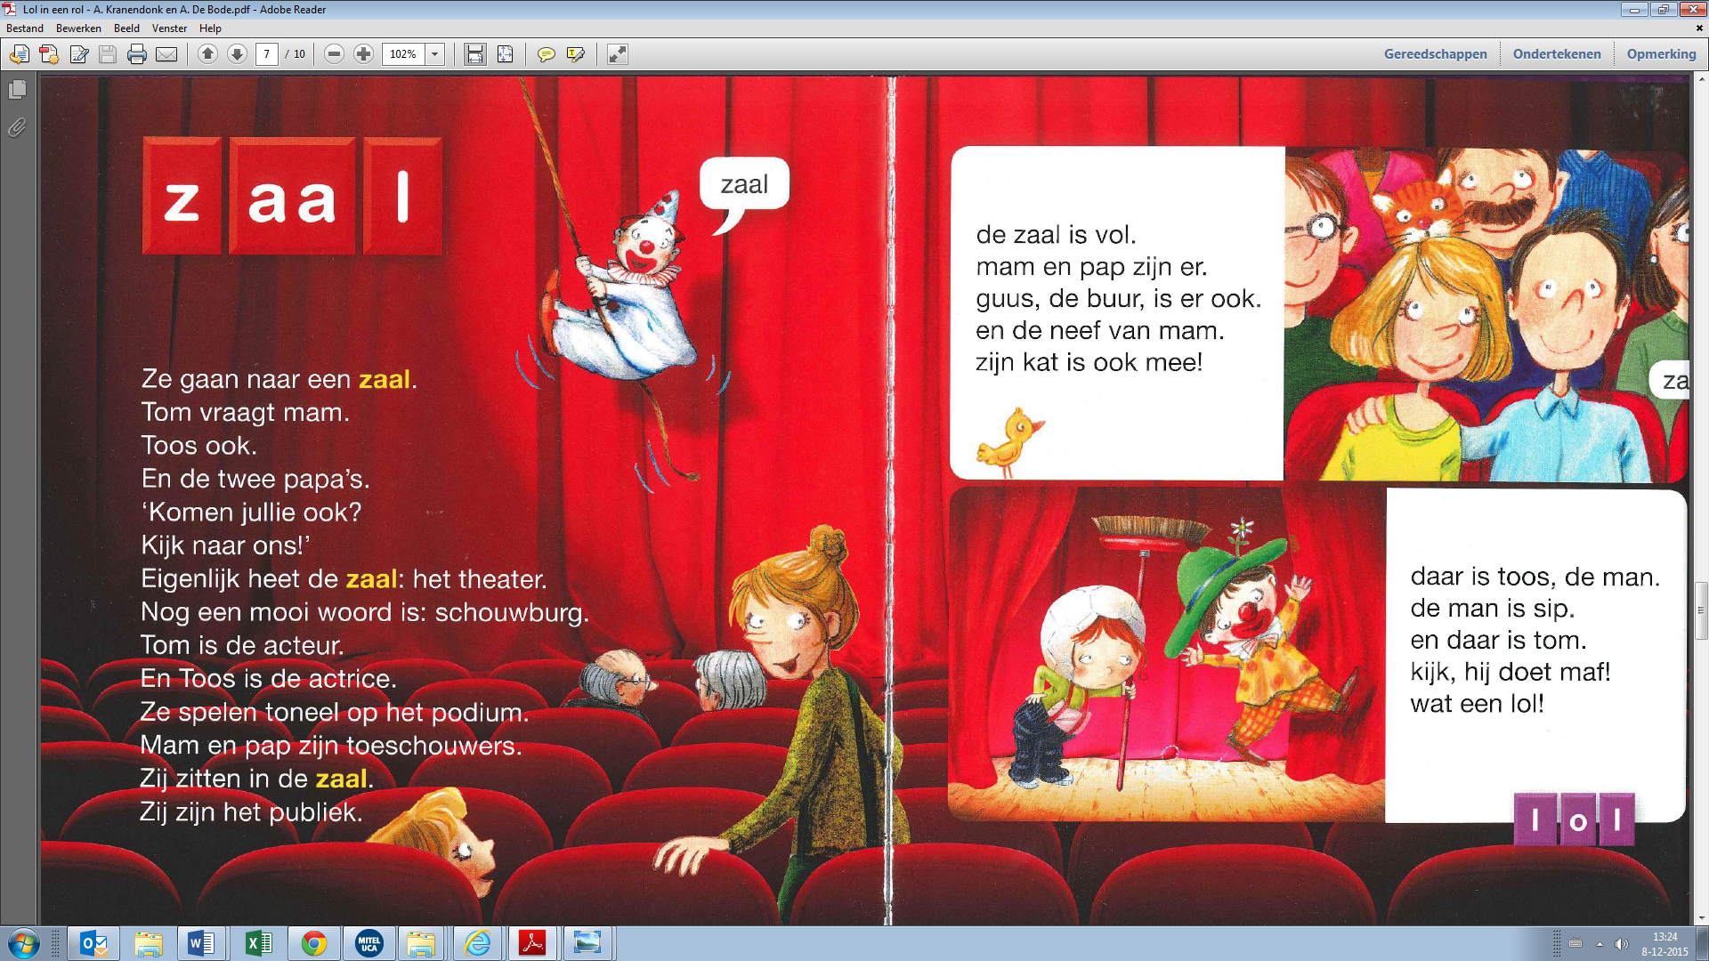

EMOTIES – oefening Gekke gezichten

Masker maken en kleuren/plakken van ogen neus en mond snor etc. moet worden opgeplakt om diverse emoties te laten zien

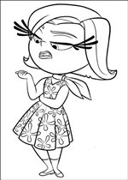 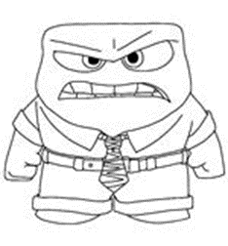 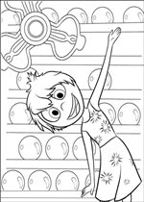\ SAAI BOOS BLIJ

|  |
| --- |
| HOOFD  OOG  MOND  NEUS SNOR  BAARD |

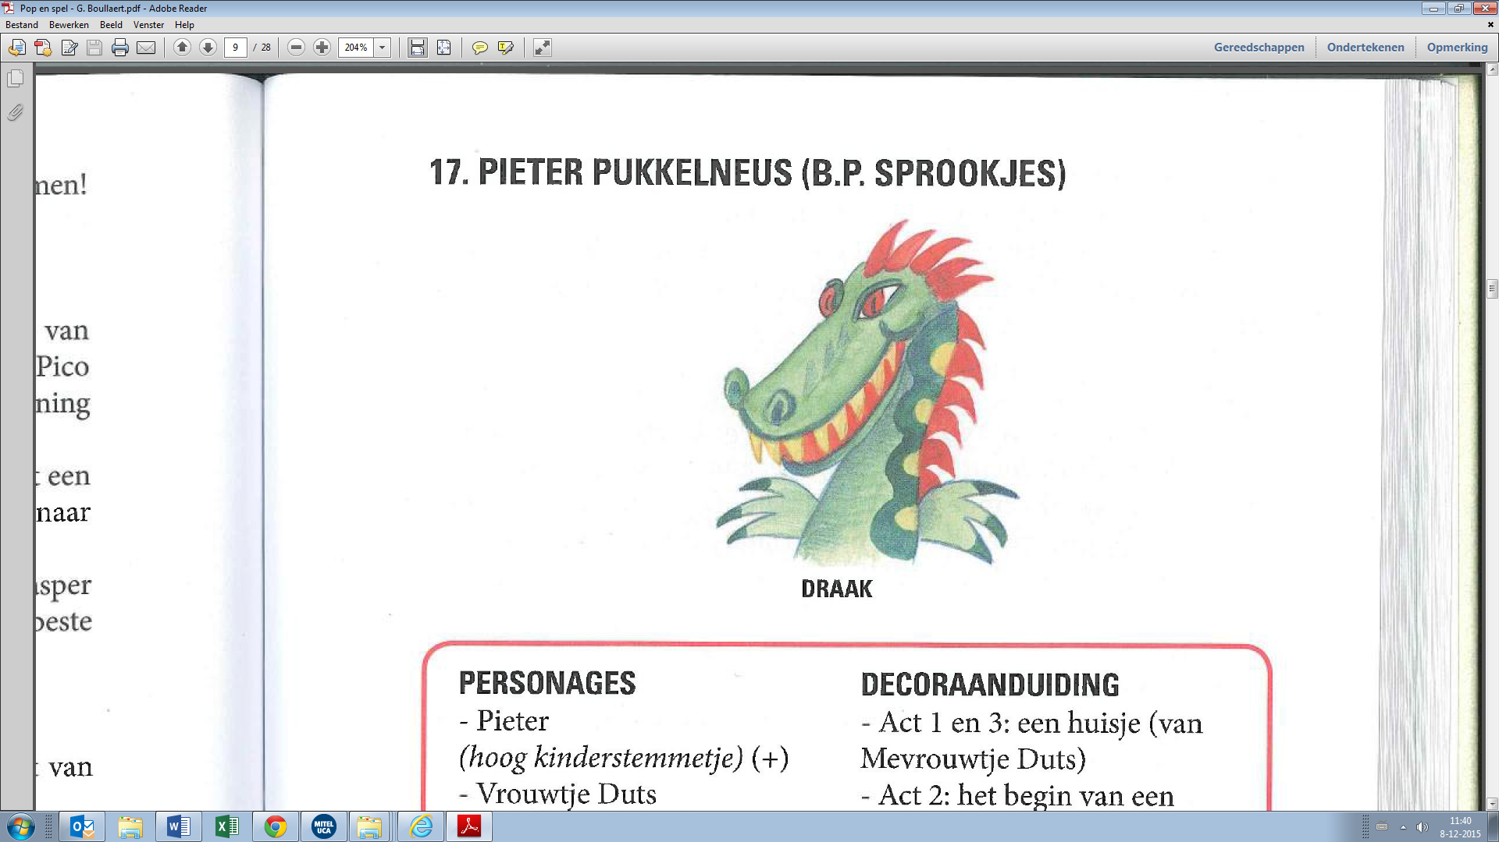

STEMMEN

NET DOEN ALSOF

HOEDENSPEL:

De kinderen kunnen nu al met hun pop doelgericht bewegen en zijn gewend om

de stem van de pop te gebruiken. Misschien is het leuk om voor de volgende stap

een echte hoedendoos/mand te maken.

De vorige keer hebben de kinderen gespeeld met de pop van de juf/meester. Nu is

het de bedoeling dat de kinderen zelf Mannetje zijn. Ze krijgen een hoed uit de

mand (of een zelfgemaakte hoed) op hun hoofd.

Het kind zelf is nu Mannetje die naar de winkel gaat om een nieuwe hoed te ko¬

pen, zijn pop gaat mee en zij spelen nu samen het stukje. Als voorbeeld kan een

kind of de juf het voordoen en daarna kunnen ze het voor zichzelf spelen, ze spelen

hun eigen toneelstukje.

Om het wat vaker terug te laten komen kun je de gelegenheid geven om dit te

spelen in de "toneelhoek" waar de hoedenmand staat. Of je laat de poppenhoek

veranderen in een hoedenwinkel.

Speeltips voor het spelen met een handpop

Om te kunnen spelen met poppen buiten de poppenkast zijn hier enkele speeltips

waardoor het beter kan verlopen, zodat de pop "echt" gaat leven.

- Houd de pop goed zichtbaar op je hand op schouderhoogte of op je schoot.

- Laat hem naar jou kijken als je zelf praat, hij moet blijven "leven" ook als het

even stil is.

- Als de pop praat, beweegt hij. Laat hem meebewegen met zijn stemming. Bij¬

voorbeeld druk bewegen als hij boos of zenuwachtig is; in elkaar gedoken als

hij bang is; wegdraaien met zijn hoofd als hij verlegen is.

- Kijk zelf naar de pop als hij praat, zodat automatisch de aandacht wordt gericht

op de pop.

- Gebruik voor de pop een andere stem dan je eigen stem en hou dit steeds vol.

- Als de pop in dialoog is met een kind, richt dan je aandacht op de pop zodat het

